
А Д М И Н И С Т Р А Ц И Я
Я Р О С Л А В С К О Г О Г О Р О Д С К О Г О П О С Е Л Е Н И Я

ПОСТАНОВЛЕНИЕ

26 февраля 2016 года пгт. Ярославский № 86

Об утверждении схемы расположения земельного участка
на кадастровом плане территории

В соответствии с п.13 ст. 11.10 Земельного кодекса Российской Федерации, Федеральным законом от 25.10.2001 года № 137-ФЗ «О введении в действие Земельного кодекса Российской Федерации», по заявлению Шкистума Евгения Александровича, руководствуясь Уставом Ярославского городского поселения, администрация Ярославского городского поселения

ПОСТАНОВЛЯЕТ:

1. Утвердить прилагаемую схему расположения земельного участка на кадастровом плане территории в кадастровом квартале 25:21:220101, площадью 18814,0 кв.м. Местоположение земельного участка установлено примерно в 12 м по направлению на север от ориентира жилой дом, расположенного за границами участка. Адрес ориентира: Приморский край, Хорольский район, с. Вознесенка, ул. Флюоритовая, д. 3. Территориальная зона Ж-1 (зона индивидуальной жилой застройки с приусадебными участками). Разрешенное использование: ведение личного подсобного хозяйства. Категория земель: земли населенных пунктов.
2. Отделу по экономическим, бюджетным и социальным вопросам администрации Ярославского городского поселения (Маскина) направить данное постановление, в срок не более пяти рабочих дней со дня его принятия в Управление Федеральной регистрационной службы по Приморскому краю.
3. Отделу по имуществу, ЖКХ, благоустройству администрации Ярославского городского поселения (Рыбаченко) разместить данное постановление на сайте администрации Ярославского городского поселения в информационно-телекоммуникационной сети «Интернет».
4. Контроль за исполнением настоящего постановления оставляю за собой.
5. Постановление вступает в силу с момента подписания.

Глава Ярославского городского поселения-
глава администрации Ярославского
городского поселения Г.Н. Андарак

УТВЕРЖДЕНА

постановлением администрации
Ярославского городского поселения
от 26.02.2016 г. № 86

Схема
расположения земельного участка или земельных участков
на кадастровом плане территории

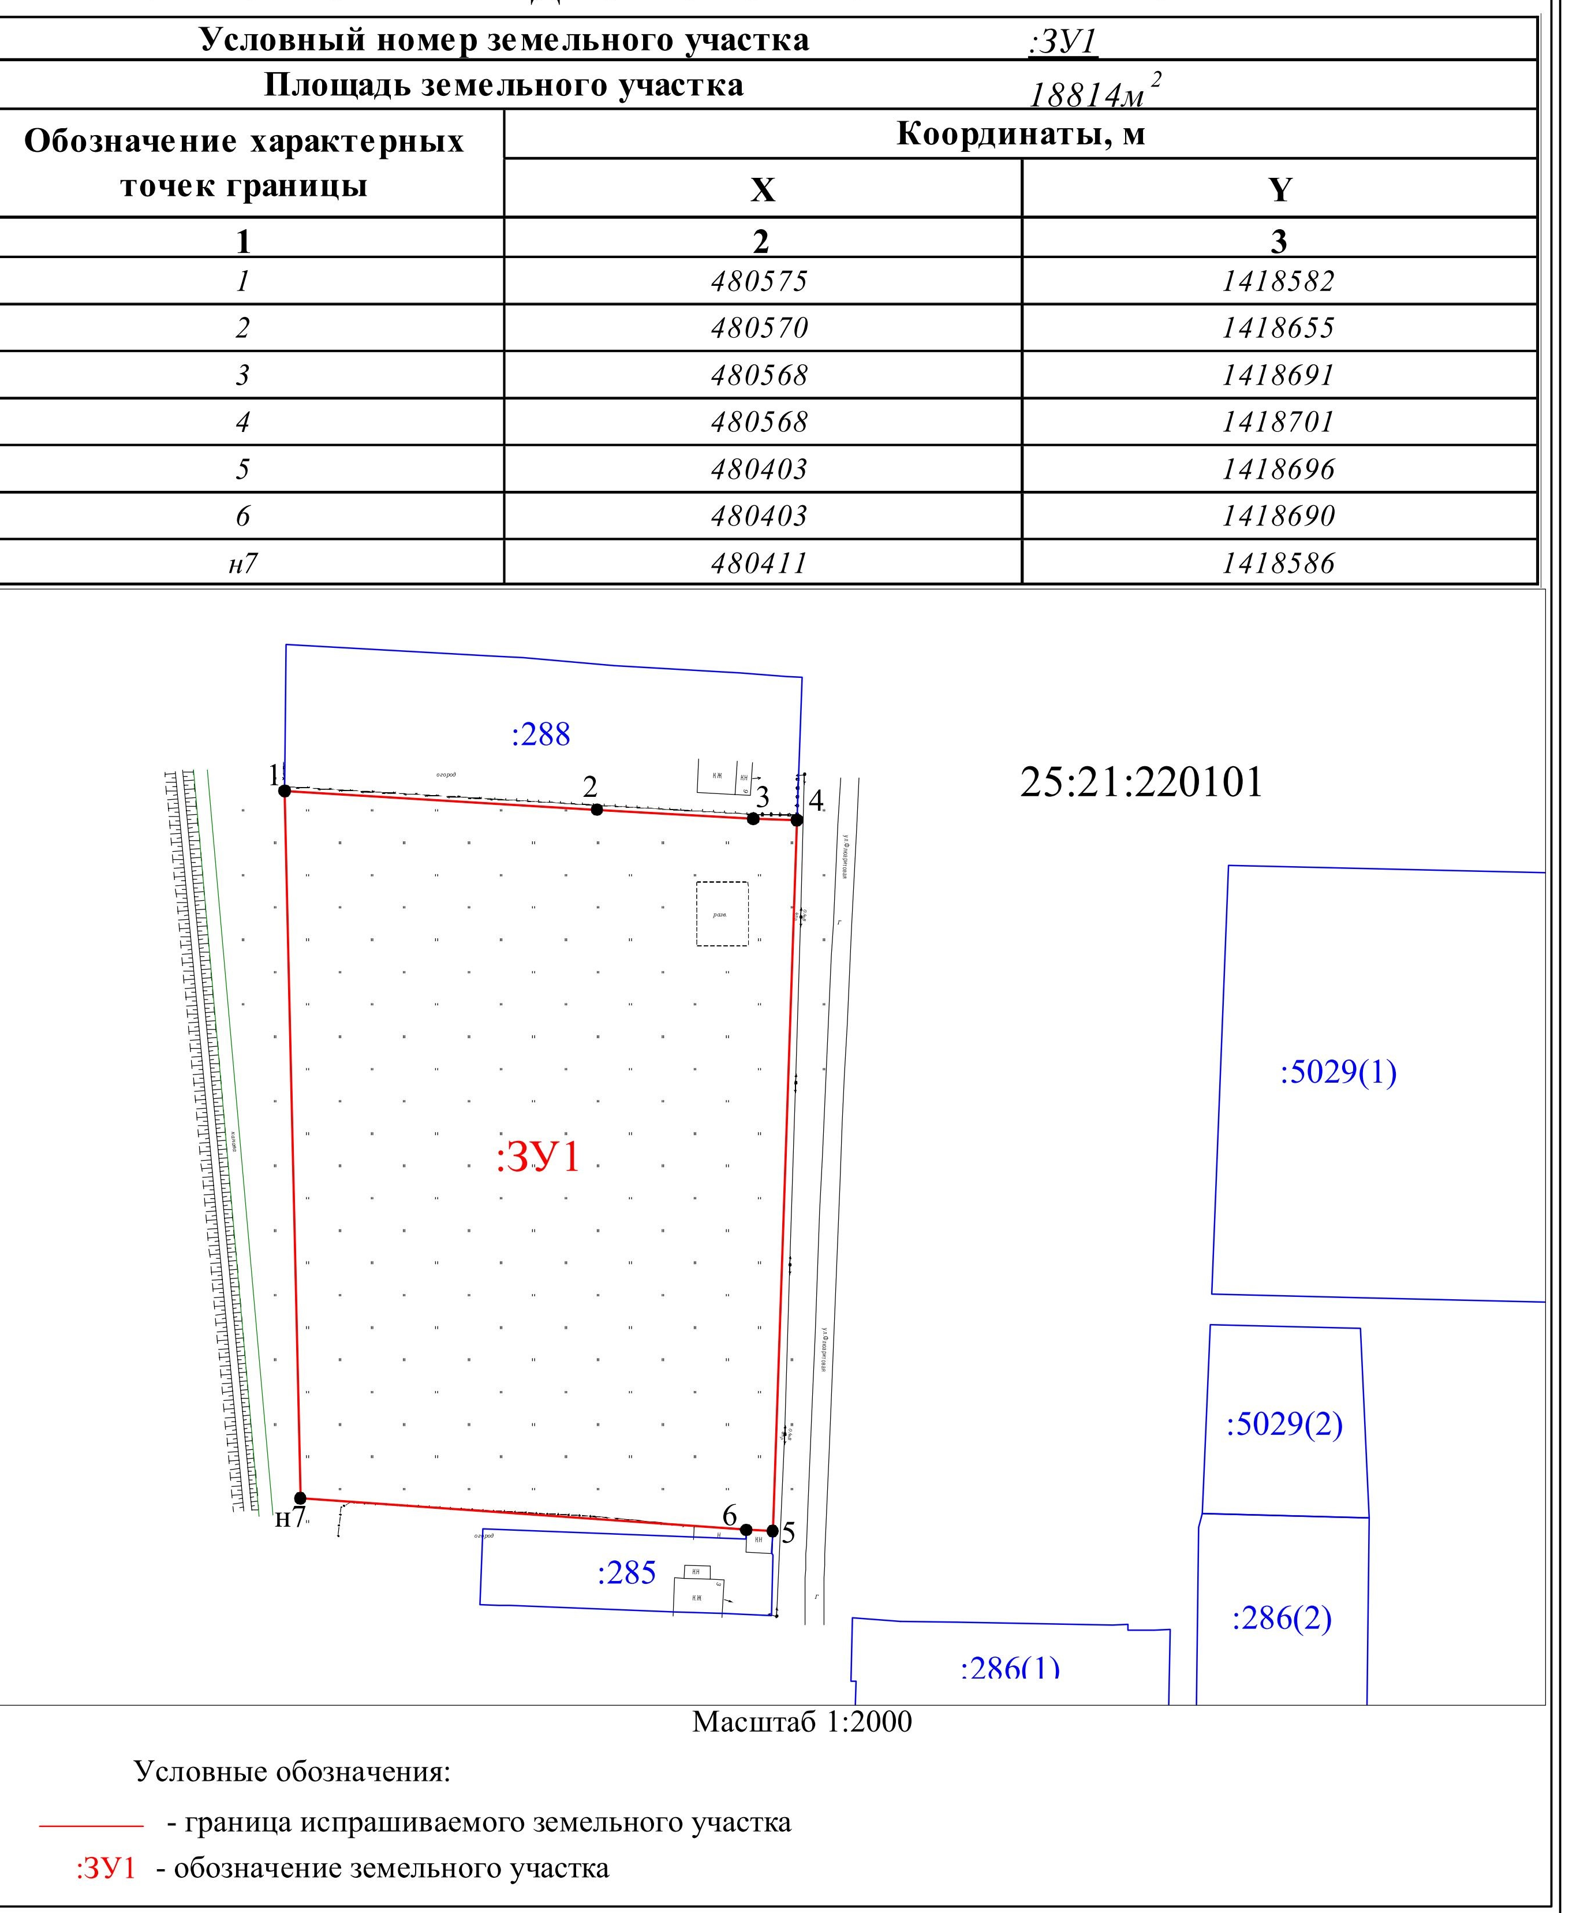

ПРИЛОЖЕНИЕ

к схеме расположения земельного участка
на кадастровом плане территории

№ п/п | Наименование | Значение характеристики
1 | Площадь земельного участка | 18814 кв.м.
2 | Адрес испрашиваемого земельного участка | Местоположение земельного участка установлено примерно в 12 м по направлению на север от ориентира жилой дом, расположенного за границами участка. Адрес ориентира: Приморский край, Хорольский район, с. Вознесенка, ул. Флюоритовая, д. 3
3 | Кадастровый номер земельного участка или кадастровый квартал | 25:21:220101
4 | Территориальная зона, в границах которой образуется земельный участок | Зона индивидуальной жилой застройки с приусадебными участками (Ж-1)
5 | Разрешенное использование земельного участка | Ведение личного подсобного хозяйства
6 | Категория земель, к которой относится земельный участок | Земли населенных пунктов

